**РОССИЙСКИЙ УНИВЕРСИТЕТ ДРУЖБЫ НАРОДОВ**

**Факультет физико-математических и естественных наук**

**Кафедра теории вероятностей и кибербезопасности**

**ОТЧЕТ**

**по лабораторной работе № 1**

*дисциплина: Компьютерные науки и технологии программирования*

Студент: Захаров Александр Петрович

Группа: НММбд-02-23

Преподаватель: Бегишев В.О.

**МОСКВА**

2024 г.

**Цель работы:**

1. Познакомиться со средой разработки Python. Изучить основные типы данных, команды ввода и вывода данных.
2. Познакомиться со структурой ветвление (if, if-else, if-elif-else).
3. Познакомиться с циклическими конструкциями

**Выполнение работы**

**Задание 1.**

**Условие:**

Напишем программу, которая запрашивала бы у пользователя:

- ФИО ( "Ваши фамилия, имя, отчество?")

- возраст ("Сколько Вам лет?")

- место жительства ("Где вы живете?")

После этого выводила бы три строки:

"Ваше имя"

"Ваш возраст"

"Вы живете в"

**Листинг программы:**

1. imya = input('Ваши фамилия, имя, отчество? ')
2. vozrast = input('Сколько Вам лет? ')
3. gorod = input('Где вы живёте? ')
4. print("Ваше имя", imya)
5. print("Ваш возраст", vozrast)
6. print("Вы живёте в", gorod)

Описание результатов (численные значения, графики, скриншоты), анализ программы (*тезисно, что сделано в работе*).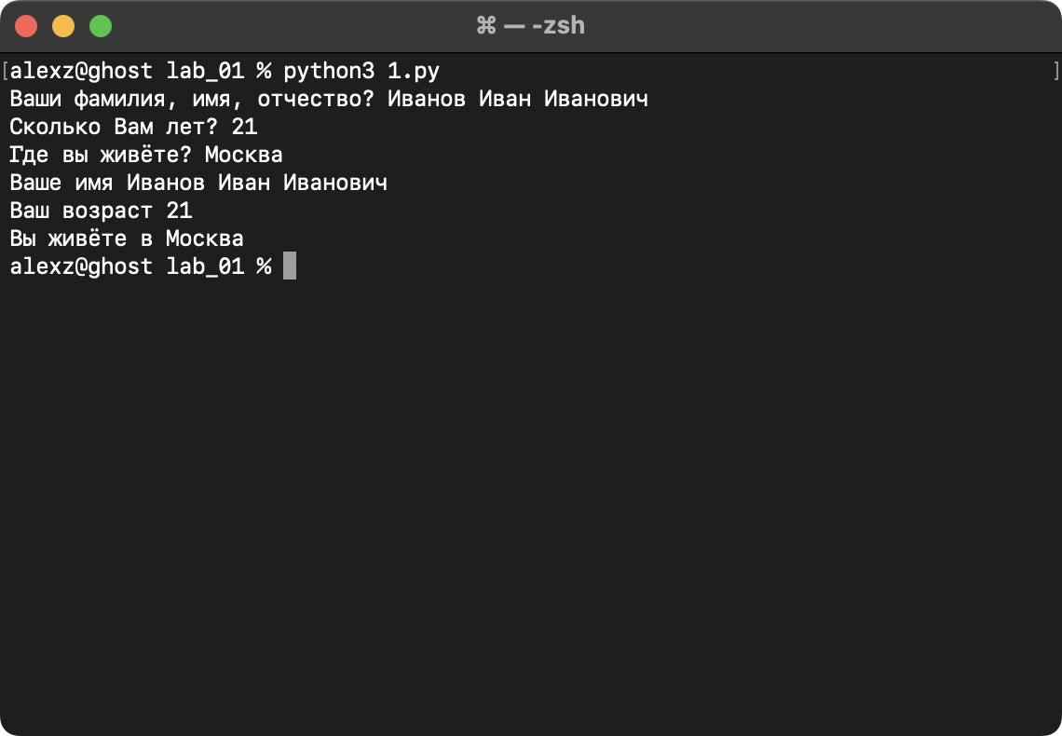

**Тезисное описание программы:**

* Последовательно запрашиваются фамилия, имя и отчество
* Выводятся на экран

**Задание 2.**

**Условие:**

Запрос у пользователя пару чисел и строк и сохранение в переменные далее вывод на экран.

**Листинг:**

1. Str_in_1 = input("Введите строку ")
2. str_in_2 = input("Введите ещё одну строку ")
3. int_in_1 = int(input("Введите число "))
4. int_in_2 = int(input("Введите ещё одно число "))
5. print("Вот ваши строки", str_in_1, str_in_2)
6. print("А вот ваши числа", int_in_1, int_in_2)

Описание результатов (численные значения, графики, скриншоты), анализ программы (*тезисно, что сделано в работе*).

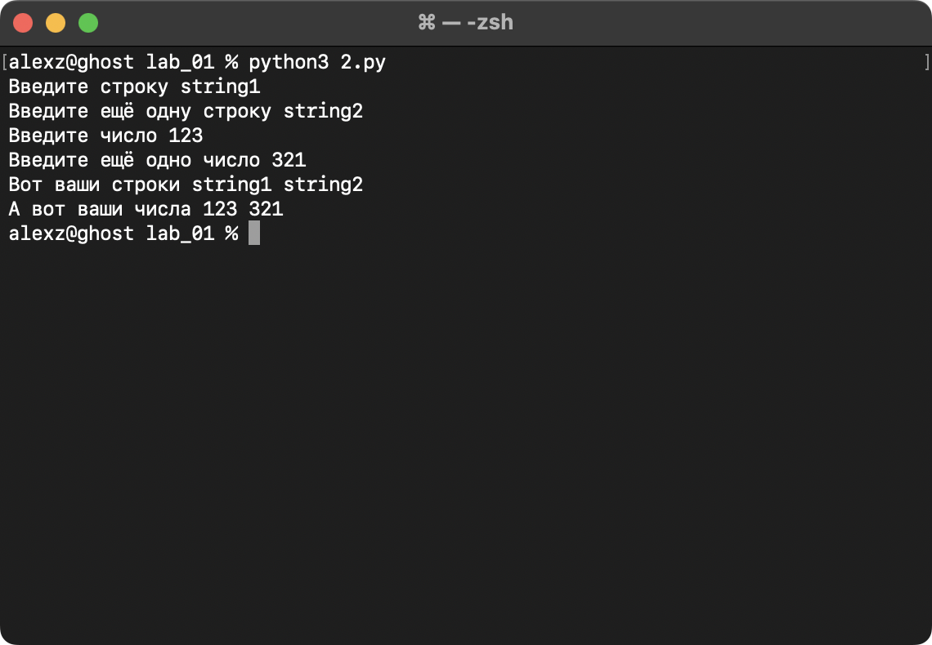

**Тезисное описание программы:**

* Запрашиваются две строки и два числа
* Выводятся на экран

**Задание 3.**

**Условие:**

Вы вводите время в секундах. Вам необходимо перевести время в часы, минуты и секунды и далее выводите в формате – чч:мм:сс. Применяйте форматирование строк.

**Листинг:**

1. vremya = int(input("Введите время в секундах: "))
2. chasov = vremya // 3600
3. minut = (vremya - (chasov * 3600)) // 60
4. sekund = vremya - (chasov * 3600) - (minut * 60)
5. chasov = chasov % 24
6. print(f"{chasov:0>2}:{minut:0>2}:{sekund:0>2}")

Описание результатов (численные значения, графики, скриншоты), анализ программы (*тезисно, что сделано в работе*).

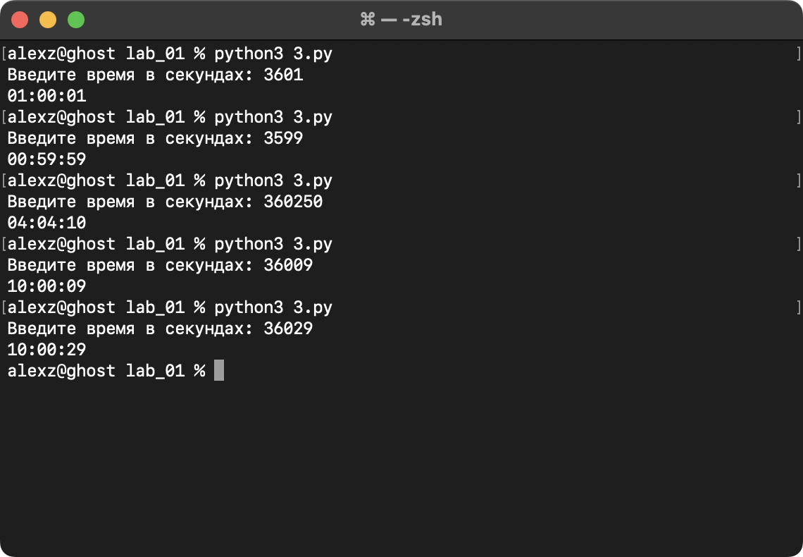

**Тезисное описание программы:**

* Вводится число секунд
* Из секунд выделяется целое число часов и записывается в переменную **chasov**
* Вычисляется целое число минут и записывается в переменную **minut**
* Вычисляется целое число секунд и записывается в переменную **sekund**
* Берётся модуль от количества часов, ведь их не может быть более 24 в сутках
* Ответ выводится на экран в виде форматированной строки в соответствии с заданием

**Задание 4.**

**Условие:**

Ввести число n с клавиатуры (1 n 9, ) найти сумму чисел n + nn + nnn.

**Листинг:**

1. n = int(input())
2. print(n + n*11 + n * 111)

Описание результатов (численные значения, графики, скриншоты), анализ программы (*тезисно, что сделано в работе*).

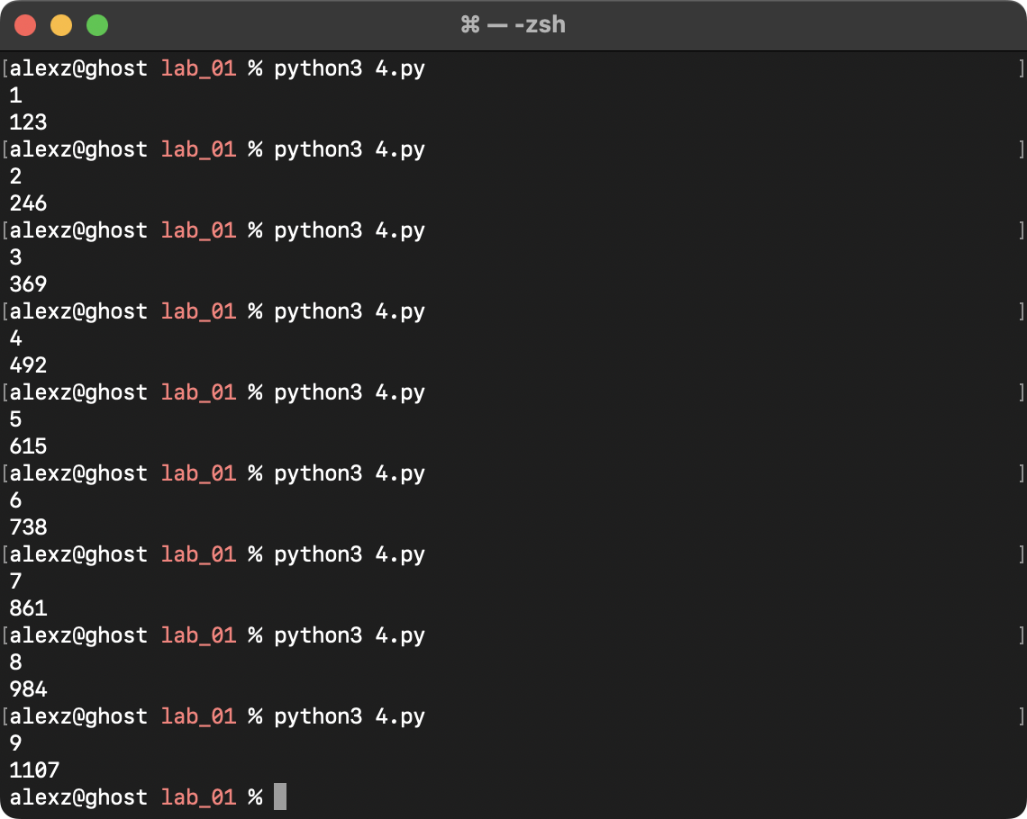

**Тезисное описание программы:**

* Запрошено число с клавиатуры
* Вывод числа n + nn + nnn через умножение на 11 и 111 в последних двух случаях соответственно

**Задание 5.**

**Условие:**

Введите целое положительное число. Попробуйте найти самую большую цифру в числе. Для решения примените цикл while и арифметические операции

**Листинги:**

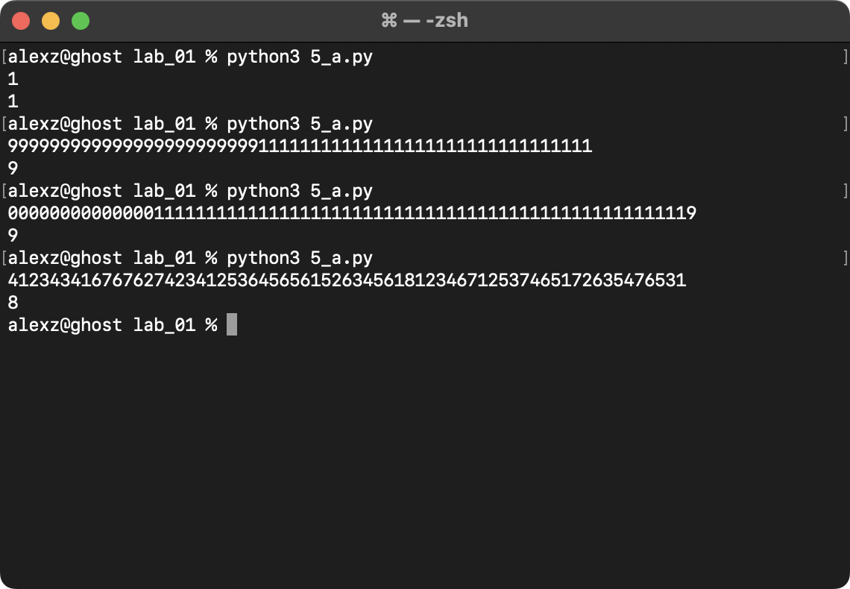**Алгоритм А.**

1. a = input()
2. max = 0
3. for i in a:
4. if int(i) > max:
5. max = int(i)
6. print(max)

Описание результатов (численные значения, графики, скриншоты), анализ программы (*тезисно, что сделано в работе*).

**Тезисное описание программы:**

* Требуемый алгоритм реализован через поиск в строке – а
* С клавиатур вводится строка в переменную а
* С помощью цикла for переменная i последовательно проходит по символам в этой строке, преобразовывает их в число, сравнивает с максимумом
* Если максимум оказался меньше числа в строке, то переменная max сохраняет новый максимум равный этому числу
* Вывод максимума на экран

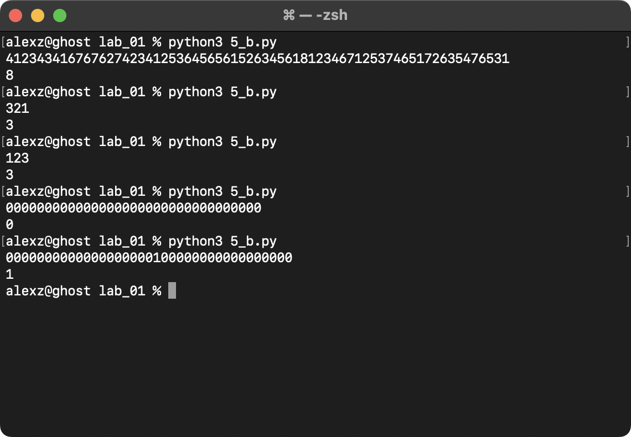**Алгоритм Б.**

1. a = int(input())
2. max = 0
3. while a > 0:
4. i = a % 10
5. a = a // 10
6. if i > max:
7. max = i
8. print(max)

Описание результатов (численные значения, графики, скриншоты), анализ программы (*тезисно, что сделано в работе*).

**Тезисное описание программы:**

* Требуемый алгоритм реализован через деление числа – а
* С клавиатур вводится число в переменную а
* С помощью цикла while от числа а отделяются цифры, начиная с концаю
* Если максимум оказался меньше текущей отделённой цифры, то переменная max сохраняет новый максимум равный этой цифре
* Вывод максимума на экран

**Задание 6.**

**Условие:**

Используя цикл, запрашивайте у пользователя число, пока оно не станет больше 0, но меньше 10. После того, как пользователь введет корректное число, возведите его в степень 2 и выведите на экран.

Например, пользователь вводит число 123, вы сообщаете ему, что число неверное, говорите о диапазоне допустимых и просите ввести заново.

**Листинг:**

1. a = 11
2. while (a >= 10) or (a <= 0):
3. a = int(input("Введите число: "))
4. if (a >= 10) or (a <= 0):
5. print("Введено неверно.")
6. print(
7. "Число должно быть строго больше нуля и строго меньше десяти. Попробуйте ещё раз."
8. )
9. print("Введено верно, вот ваш ответ:", a**2)

Описание результатов (численные значения, графики, скриншоты), анализ программы (*тезисно, что сделано в работе*).

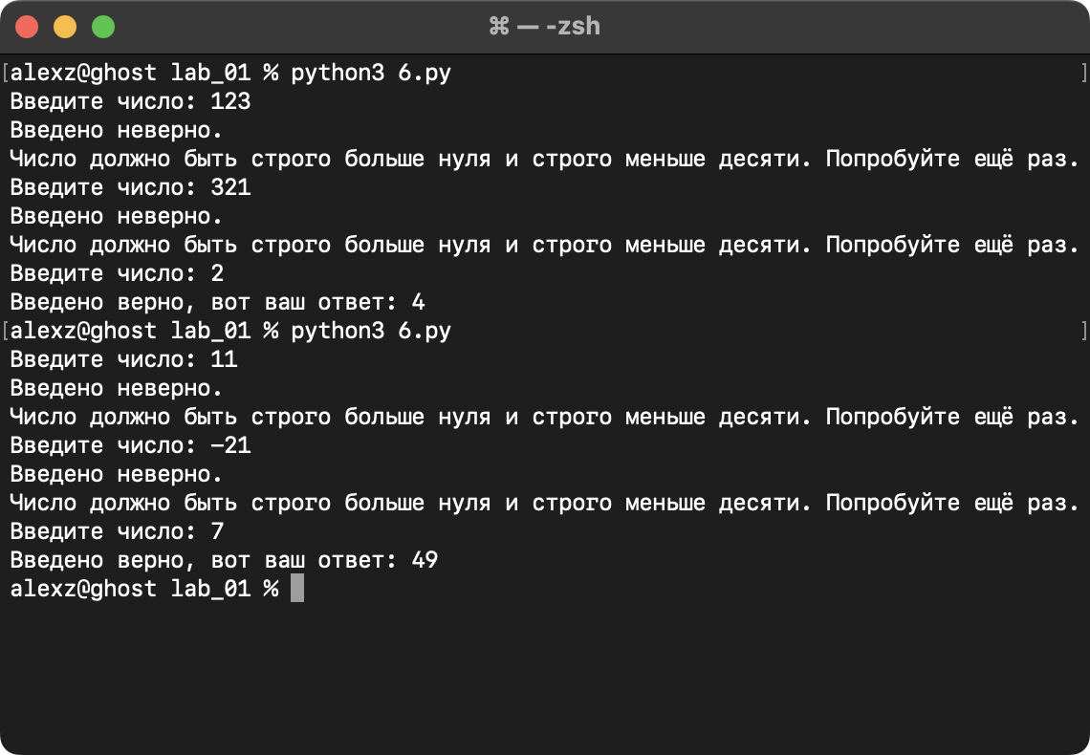

**Тезисное описание программы:**

* С помощью цикла while с клавиатуры запрашивается число и записывается в переменную
* Условным оператором if число проверяется на удовлетворение данным в задаче ограничениям
* Как только оказывается введено нужное число, цикл завершается и выводится это число в квадрате на экран

**Задание 7. Условие:**

Создайте программу “Медицинская анкета”, где вы запросите у пользователя следующие данные: имя, фамилия, возраст и вес. Выведите результат согласно которому:

▪ Пациент в хорошем состоянии, если ему до 30 лет и вес от 50 и до 120 кг,

▪ Пациенту требуется заняться собой, если ему более 30 и вес меньше 50 или больше 120 кг

▪ Пациенту требуется врачебный осмотр, если ему более 40 и вес менее 50 или больше 120 кг.

▪ Все остальные варианты вы можете обработать на ваш вкус и полет фантазии.

**Листинг:**

1. imya = input("Введите ваше имя: ")
2. familiya = input("Введите вашу фамилию: ")
3. vozrast = int(input("Введите ваш возраст: "))
4. ves = int(input("Введите ваш вес: "))
5. if (vozrast < 30) and (50 <= ves <= 120):
6. print("Пациент в хорошем состоянии.")
7. elif (vozrast > 30) and (vozrast <= 40) and ((ves < 50) or (ves > 120)):
8. print("Пациенту следует заняться собой.")
9. elif (vozrast > 40) and ((ves < 50) or (ves > 120)):
10. print("Пациенту нужен врачебный осмотр.")
11. else:
12. print("Я СИГМА КРУТОЙ Я СИГМА СИГМА СИГМА СИГМА")

Описание результатов (численные значения, графики, скриншоты), анализ программы (*тезисно, что сделано в работе*).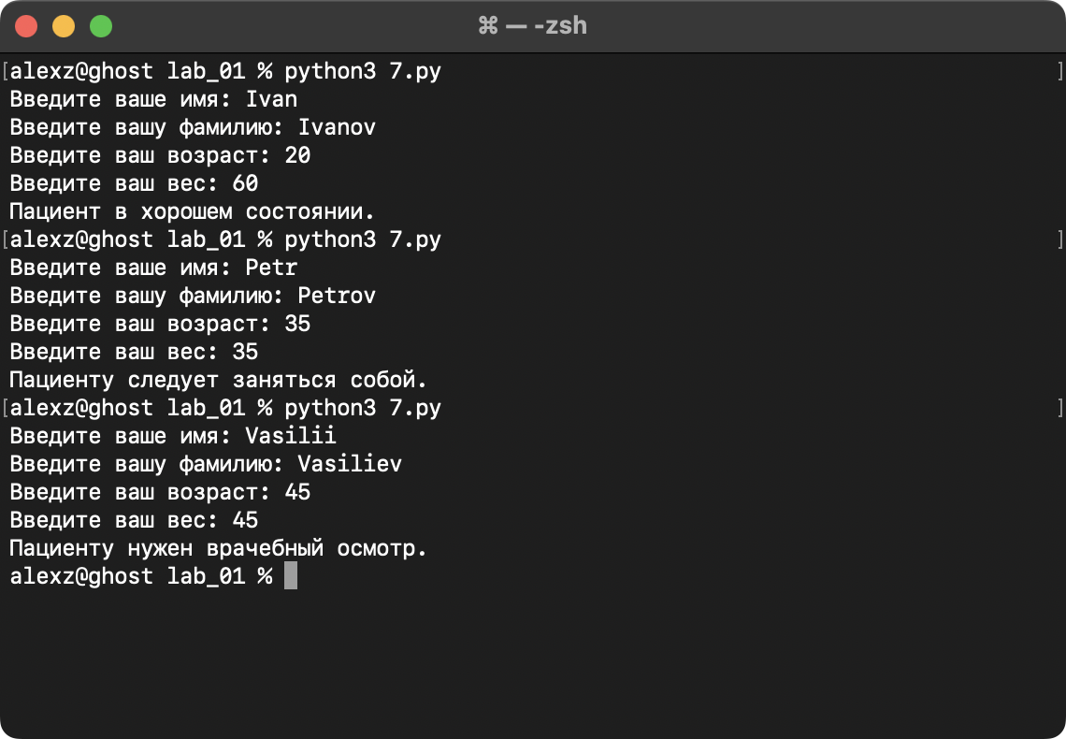

**Тезисное описание программы:**

* Запрашиваются данные пациента и записываются в переменные, как требуется в задании,
* С помощью условного оператора выводятся необходимые по условию задачи ответы.

**Задание 8.**

**Условие:**

Бабушка ежедневно занимается спортом. В первый день ее результат составил X км. Каждый день бабушка увеличивала результат на 10% относительно предыдущего. Попробуйте определить номер дня, на который общий результат бабушки составить не менее Y км. Программа должна принимать значения параметров X и Y и выводить одно натуральное число — номер дня.

**Листинг:**

1. x = int(input("Введите результат в первый день: "))
2. y = int(input("Введите целевой результат: "))
3. iterator = 1
4. while x < y:
5. x = x * 1.1
6. iterator += 1
7. print(f"Потребуется {iterator} дней")

Описание результатов (численные значения, графики, скриншоты), анализ программы (*тезисно, что сделано в работе*).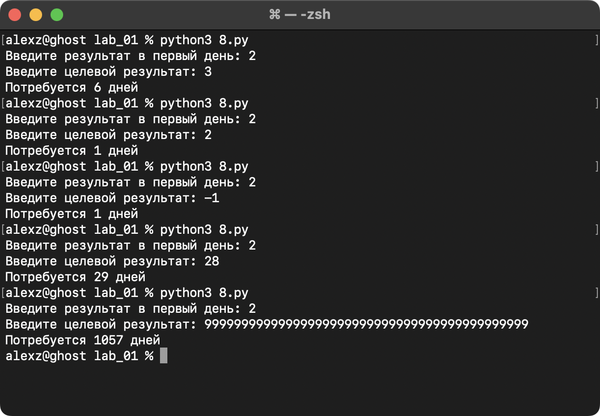

**Тезисное описание программы:**

* Вводятся исходные точки – в переменную x результат в первый день, а в переменную y – целевой результат.
* Объявляется переменная iterator для подсчёта количества дней (выполнений цикла)
* Цикл while выполняется до тех пор, пока значение результата в переменной x не превысит цели в y.
* На экран выводится количество дней, которое на это потребуется, через переменную iterator

**Заключение.**

В ходе лабораторной работы я успешно познакомился с основами программирования на языке Python. Я изучил среду разработки и освоил основные типы данных, такие как целые числа, числа с плавающей запятой, строки и логические значения. Также я разобрался с командами ввода и вывода данных, что позволяет мне взаимодействовать с программой и получать от неё результаты.

Особое внимание я уделил структуре ветвления, которая позволяет мне создавать программы, способные принимать решения в зависимости от условий. Я изучил конструкции `if`, `if-else` и `if-elif-else`, которые позволяют мне создавать логические условия и выполнять различные действия в зависимости от их истинности.

Также я познакомился с циклическими конструкциями `for` и `while`, которые позволяют мне выполнять определенный блок кода несколько раз. Циклы позволяют мне автоматизировать повторяющиеся действия и создавать более сложные алгоритмы.

Полученные знания являются основой для дальнейшего изучения программирования на Python. В будущем я смогу использовать эти знания для решения более сложных задач, создания собственных программ и разработки интересных проектов.

**Ответы на вопросы:**

1. Шесть основных причин, по которым программисты выбирают Python:
   1. Лёгкий для изучения синтаксис.
   2. Простота поддержки кода.
   3. Динамическая типизация и интерпретируемый характер.
   4. Гибкость для быстрой разработки и тестирования.
   5. Богатая экосистема для автоматизации.
   6. Бесшовная интеграция с другими технологиями.
2. Четыре известные компании или организации, использующие Python:
   1. Яндекс,
   2. Вконтакте/Mail.ru,
   3. OpenAI,
   4. Google.
3. Причины, по которым вы можете не захотеть использовать Python в приложениях:
   1. Низкая производительность по сравнению с компилируемыми языками.
   2. Отсутствие некоторых низкоуровневых возможностей, таких как прямой доступ к памяти.
4. Задачи, которые можно решать с помощью Python:
   1. Научные вычисления,
   2. Обработка данных,
   3. Машинное обучение и искусственный интеллект,
   4. Автоматизация процессов,
   5. Веб-разработка,
   6. Кибербезопасность.
5. Интерпретатор Python — это программа, которая выполняет исходный программный код, написанный на языке Python.
6. Исходный программный код — это текст программы, написанный на языке Python, который интерпретатор преобразует в машинный код и затем выполняет.
7. Чтобы запустить интерактивный сеанс работы с интерпретатором Python, нужно открыть командную строку и ввести команду python или python3.
8. Чтобы запустить сценарий из среды разработки IDLE, нужно открыть файл сценария в редакторе и нажать клавишу F5 или нажать в меню:
   1. «Run» «Run Module».
9. Результат выражения 1 + 2.0 + 3 будет иметь тип float, так как сумма состоит из чисел с плавающей точкой.
10. Три способа присвоить одно и то же значение трём переменным:
    1. Использование цикла for,
    2. Использование списка,
    3. Использование кортежа.
11. Чтобы оформить инструкцию if/else в виде выражения, используется конструкция

if (усл.):

(действия)

else: (иначе эти действия)

1. Слова True и False обозначают логические значения «истина» и «ложь»
2. Блок else в циклах выполняется, когда условие цикла становится ложным.